## 一、主界面

初步功能： 1、提供各设置界面入口（主要包括循环设置/IO口设置/图像设置）；

2、保存当前设置为XML文档；

3、读取XML文档至数据库更新配置；

4、自动监测运行与停止动作。

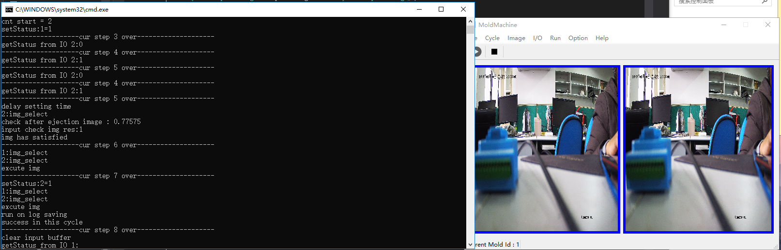

## 二、图形设置界面

初步功能： 1、抓取单幅图像以及连续图像；

2、保存当前图像；

3、用户自主选取目标区域（当前测试手动选取20个区域）；

1. 局部图像放大显示与移动。

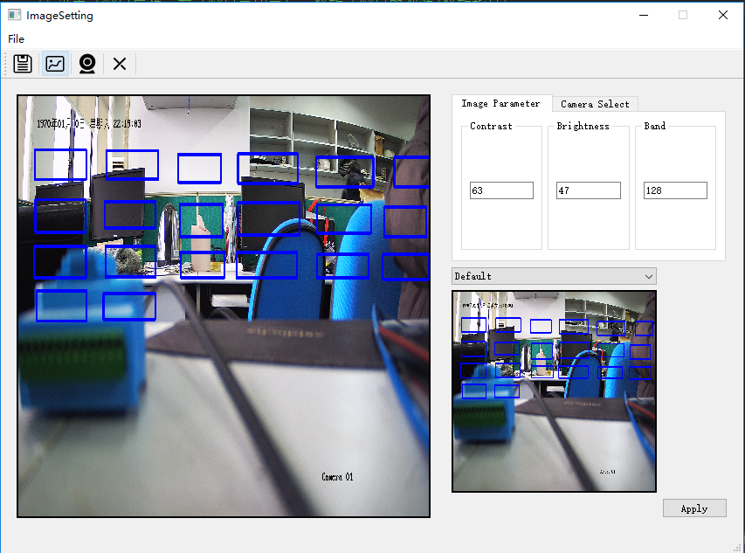

## 三、IO服务属性界面

初步功能： 1、IO口命名；

2、IO输出测试；

3、输出属性设置；

4、输入初始状态设定；

5、IO模块以太网地址设定。

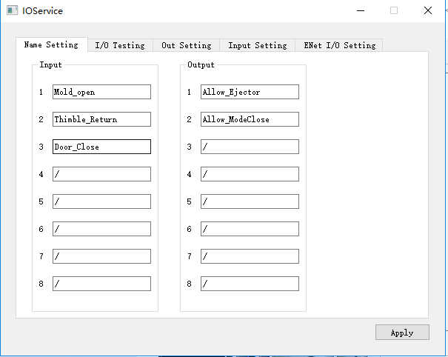

## 四、循环步骤设定界面

初步功能： 1、拟定循环步骤逻辑显示；

2、拟定循环步骤简单修改（原总逻辑步数不变）；

3、指定步骤出增加或减少步骤（列）；

4、修改指定步骤元素（单元格）。

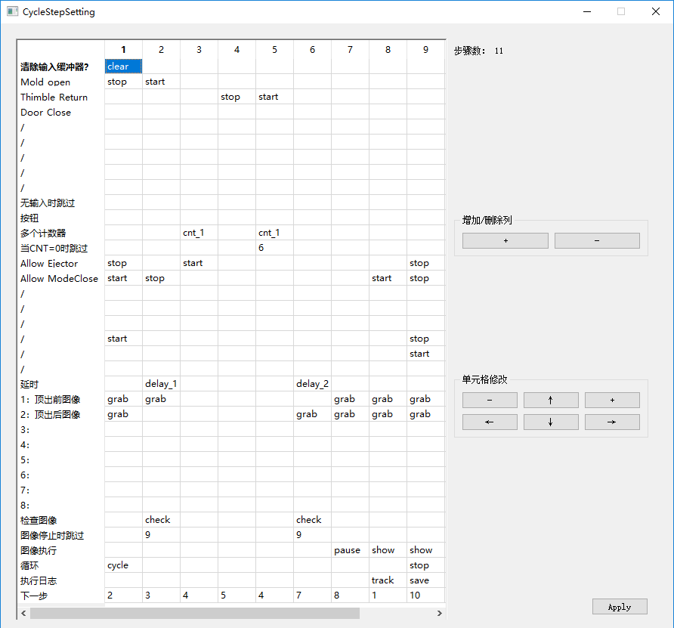

## 五、注塑对象选择界面

初步功能： 1、选择当前需要监测的对象，从数据库内读取相应的配置信息。

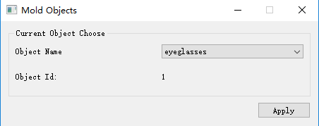

## 六、计数/延迟/循环次数设定界面

初步功能： 1、拟提供两个计数器用以自动循环监测顶针状态；

2、拟提供两个延时器用以避免自动循环检测过程中开关模抖动状态影响；

3、循环次数为自动监测循环次数调整。

